Công cụ kiểm thử:

|  |  |  |  |
| --- | --- | --- | --- |
| Hoạt động | Công cụ | Nhà cung cấp | Phiên bản |
| Quản lý test case | WPS Office | Microsoft | 2023 |
| Quản lý tài liệu | WPS Office | Microsoft | 2023 |
| Công cụ thực thi test case | Apache NetBeans | Oracle Corporation | IED 19 |

Các mốc kiểm thử:

|  |  |  |  |  |
| --- | --- | --- | --- | --- |
| Milestone | Deliverables | Duration | Start Date | End Date |
| Lập kế hoạch kiểm thử | Tài liệu test plan | 1 buổi | 24-10-2023 09h:30 | 24-20-2023 12h:00 |
| Xem tài các tài liệu liên quan tới chức năng test | Tài liệu test plan | 1 buổi | 24-10-2023 13h:30 | 24-20-2023 17h:00 |
| Thiết kế test case | Tài liệu test plan | 1 ngày | 25-10-2023 09h:30 | 25-10-2023 17h:00 |
| Viết các test case và kiểm tra test case | Tài liệu test plan | 2 ngày | 26-10-2023 | 27-10-2023 |
| Thực thi test case | Tài liệu test plan | 2 ngày | 28-10-2023 | 29-10-2023 |
| Ghi nhận đánh giá kết quả kiểm thử | Tài liệu test plan | 1 ngày | 30-10-2023 | 30-10-2023 |
| Các vấn đề phát sinh | Tài liệu test plan | 1 ngày | 31-10-2023 | 31-10-2023 |

Biểu đồ Gantt:

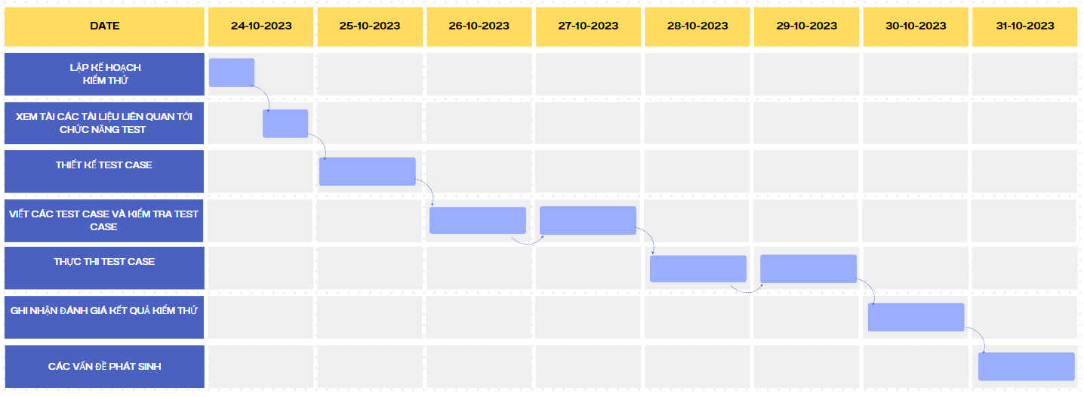

Lập sơ đồ nhân quả:

|  |  |
| --- | --- |
| **CAUSE** | |
| C1 | Mã hóa đơn là một số nguyên( int) lớn hơn 0. |
| C2 | Mã nhân viên là một chuỗi string bao gồm những chữ cái trong bảng chữ cái tiếng Việt, không chứa ký tự đặc biệt, khống chứa số, không chứa dấu chấm (“.”), dấu phẩy (“,”), không chứa khoảng cách.  Chuỗi string có độ dài không quá 50 ký tự. |
| C3 | Số bàn là một số nguyên( int) lớn hơn 0. |
| C4 | Thành tiền là một số nguyên ( int) lớn hơn 0.  Thành tiền là tổng giá trong các chi tiết hóa đơn có cùng HD_ID. |
| C5 | Ngày hóa đơn là chuỗi string có định dạng: “yyyy-MM-dd HH:mm:ss:fff”.  Ngày hóa đơn nhỏ hơn hoặc bằng ngày hiện tại. |
| C6 | Trạng thái hóa đơn là một biến kiễu boolean. |

|  |  |
| --- | --- |
| **EFFECT** | |
| E1 | Hợp lệ |
| E2 | Không hợp lệ |

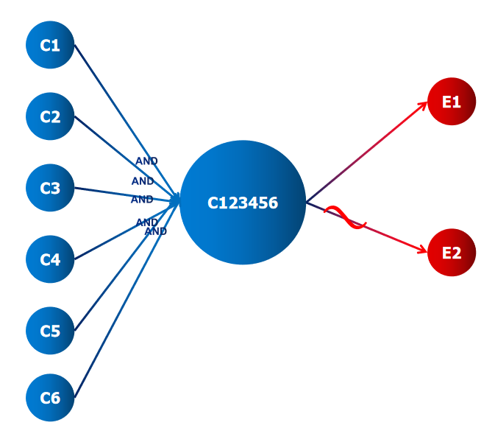

Hình: 1. Sơ đồ nhân quả test case

Lập bảng quyết định:

|  |  |  |  |  |  |  |  |  |  |
| --- | --- | --- | --- | --- | --- | --- | --- | --- | --- |
|  | **TC_01** | **TC_02** | **TC_03** | **TC_04** | **TC_05** | **TC_06** | **TC_07** | ... | **TC-120** |
| C1 | Y | Y | Y | Y | Y | Y | N | N |
| C2 | Y | Y | Y | Y | Y | N | Y | N |
| C3 | Y | Y | Y | Y | N | Y | Y | N |
| C4 | Y | Y | Y | N | Y | Y | Y | N |
| C5 | Y | Y | N | Y | Y | Y | Y | N |
| C6 | Y | N | Y | Y | Y | Y | Y | N |
| E1 | Y |  |  |  |  |  |  |  |
| E2 |  | N | N | N | N | N | N | N |

Test chức năng quản lý hóa đơn:

|  |  |  |  |  |
| --- | --- | --- | --- | --- |
| TC_ID | TC_Name | Description | Steps | Expected Result |
| TC_01 | TC01_HoaDonHopLe | Kiểm tra thông tin các trường của hóa đơn | Truyền mã hóa đơn, tên nhân viên, số bàn, thành tiền của hóa đơn, ngày hóa đơn và trạng thái hóa đơn | E1 |
| TC_02 | TC02_TrangThaiKhongHopLe | Kiểm tra thông tin các trường của hóa đơn | Truyền mã hóa đơn, tên nhân viên, số bàn, thành tiền của hóa đơn, ngày hóa đơn và trạng thái hóa đơn | E2 |
| TC_03 | TC03_NHDKhongHopLe | Kiểm tra thông tin các trường của hóa đơn | Truyền mã hóa đơn, tên nhân viên, số bàn, thành tiền của hóa đơn, ngày hóa đơn và trạng thái hóa đơn | E2 |
| TC_04 | TC04_ThanhTienKhongLopThe | Kiểm tra thông tin các trường của hóa đơn | Truyền mã hóa đơn, tên nhân viên, số bàn, thành tiền của hóa đơn, ngày hóa đơn và trạng thái hóa đơn | E2 |
| TC_05 | TC05_SoBanKhongHopLe | Kiểm tra thông tin các trường của hóa đơn | Truyền mã hóa đơn, tên nhân viên, số bàn, thành tiền của hóa đơn, ngày hóa đơn và trạng thái hóa đơn | E2 |
| TC_06 | TC06_MaNhanVienKhongHopLe | Kiểm tra thông tin các trường của hóa đơn | Truyền mã hóa đơn, tên nhân viên, số bàn, thành tiền của hóa đơn, ngày hóa đơn và trạng thái hóa đơn | E2 |
| TC_07 | TC07_MaHoaDonKhongHopLe | Kiểm tra thông tin các trường của hóa đơn | Truyền mã hóa đơn, tên nhân viên, số bàn, thành tiền của hóa đơn, ngày hóa đơn và trạng thái hóa đơn | E2 |
| ... | | | | |
| TC_120 | TC120_TatCaKhongHopLe | Kiểm tra thông tin các trường của hóa đơn | Truyền mã hóa đơn, tên nhân viên, số bàn, thành tiền của hóa đơn, ngày hóa đơn và trạng thái hóa đơn | E2 |

Table 1. Test case quản lý hóa đơn

Lập test data cho test case:

Dựa vào bảng Table1 và Sheet QLHoaDon( thuộc file: Test Case.xlsx).

Int[] ChiTietOrder_HopLe={100,100,100} **(TC_01_1)**;

Int ThanhTienHopLe=300 **(TC_01_2)**;

Int[] ChiTietOrder_HopLe_B={483000,647,2147000000 } **(TC_01_3)**;

Int ThanhTienHopLe_B=2147483647 **(TC_01_4)**;

Int[] ChiTietOrder_HopLe_A={483000,648,2147000000 } **(TC_01_5)**;

Int ThanhTienHopLe_A=2147483648 **(TC_01_6)**;

Final NhanVien _Nhanvien=new NhanVien();

_Nhanvien.NV_ID=“PV0001”;

_Nhanvien.NV_TEN=”Trần Thị Hoa”; (Là một nhân viên tồn tại trong bảng NhanVien)

|  |  |  |  |  |  |  |  |
| --- | --- | --- | --- | --- | --- | --- | --- |
| **TEST_CASE_ID** | **Mã hóa đơn** | **Mã nhân viên** | **Số bàn** | **Thành tiền** | **Ngày hóa đơn** | **Trạng thái** | **Kết quả** |
| TC_01_01 | 2 | PV0001 | 2 | TC_01_1=  TC_01_2 | 2023-05-30 00:00:00.0 | True | E1 |
| TC_01_02 | 1 | PV0001 | 2 | TC_01_1=  TC_01_2 | 2023-05-30 00:00:00.0 | True | E1 |
| TC_01_03 | 2147483647 | PV0001 | 2 | TC_01_1=  TC_01_2 | 2023-05-30 00:00:00.0 | True | E1 |
| TC_01_04 | 2 | PV000000000000000000000000000000000000000000000001 | 2 | TC_01_1=  TC_01_2 | 2023-05-30 00:00:00.0 | True | E1 |
| TC_01_05 | 2 | PV0001 | 1 | TC_01_1=  TC_01_2 | 2023-05-30 00:00:00.0 | True | E1 |
| TC_01_06 | 2 | PV0001 | 2147483647 | TC_01_1=  TC_01_2 | 2023-05-30 00:00:00.0 | True | E1 |
| TC_01_07 | 2 | PV0001 | 2 | TC_01_3=  TC_01_4 | 2023-05-30 00:00:00.0 | True | E1 |
| TC_01_08 | 2 | PV0001 | 2 | TC_01_1=  TC_01_2 | DateTime  .Now | True | E1 |
| TC_01_09 | 2 | PV0001 | 2 | TC_01_1=  TC_01_2 | 2023-05-30 00:00:00.0 | False | E1 |
| TC_02-01 | 2 | PV0001 | 2 | TC_01_1=  TC_01_2 | 2023-05-30 00:00:00.0 | abc | E2 |
| TC_02-02 | 2 | PV0001 | 2 | TC_01_1=  TC_01_2 | 2023-05-30 00:00:00.0 | Null | E2 |
| TC_04-01 | 2 | PV0001 | 2 | TC_01_5=  TC_01_6 | 2023-05-30 00:00:00.0 | True | E2 |
| TC_04-02 | 2 | PV0001 | 2 | TC_01_1=  TC_01_4 | 2023-05-30 00:00:00.0 | True | E2 |
| TC_04-03 | 2 | PV0001 | 2 | 0=0 | 2023-05-30 00:00:00.0 | True | E2 |
| TC_04-04 | 2 | PV0001 | 2 | Null | 2023-05-30 00:00:00.0 | True | E2 |
| TC_05-01 | 2 | PV0001 | 0 | TC_01_1=  TC_01_2 | 2023-05-30 00:00:00.0 | True | E2 |
| TC_05-02 | 2 | PV0001 | 2147483648 | TC_01_1=  TC_01_2 | 2023-05-30 00:00:00.0 | True | E2 |
| TC_05-03 | 2 | PV0001 | Ký tự đặc biệt | TC_01_1=  TC_01_2 | 2023-05-30 00:00:00.0 | True | E2 |
| TC_05-04 | 2 | PV0001 | Abc | TC_01_1=  TC_01_2 | 2023-05-30 00:00:00.0 | True | E2 |
| TC_05-05 | 2 | PV0001 | Null | TC_01_1=  TC_01_2 | 2023-05-30 00:00:00.0 | True | E2 |
| TC_06_01 | 2 | PV0001 | 2 | TC_01_1=  TC_01_2 | 2023-05-30 00:00:00.0 | True | E2 |
| TC_06_02 | 2 | PV0000000000000000000000000000000000000000000000012 | 2 | TC_01_1=  TC_01_2 | 2023-05-30 00:00:00.0 | True | E2 |
| TC_06_03 | 2 | PV000#1 | 2 | TC_01_1=  TC_01_2 | 2023-05-30 00:00:00.0 | True | E2 |
| TC_06_04 | 2 | PV,0001 | 2 | TC_01_1=  TC_01_2 | 2023-05-30 00:00:00.0 | True | E2 |
| TC_06_05 | 2 | Null | 2 | TC_01_1=  TC_01_2 | 2023-05-30 00:00:00.0 | True | E2 |
| TC_07_01 | 0 | PV0001 | 2 | TC_01_1=  TC_01_2 | 2023-05-30 00:00:00.0 | True | E2 |
| TC_07_02 | 2147483648 | PV0001 | 2 | TC_01_1=  TC_01_2 | 2023-05-30 00:00:00.0 | True | E2 |
| TC_07_03 | Null | PV0001 | 2 | TC_01_1=  TC_01_2 | 2023-05-30 00:00:00.0 | True | E2 |
| ... | | | | | | | |
| TC_120_01 | 0 | PV00,01 | 0 | TC_01_1=  TC_01_4 | 2023-05-30 00:00:00.0 | Null | E2 |
| TC_120_02 | 2147483648 | PV00,01 | 0 | TC_01_1=  TC_01_4 | 2023-05-30 00:00:00.0 | Null | E2 |
| TC_120_03 | 2147483648 | PV00#01 | Null | Null | 2023-05-30 00:00:00.0 | Null | E2 |
| TC_120_04 | 0 | Null | 0 | Null | 2023-05-30 00:00:00.0 | Abc | E2 |
| TC_120_05 | Null | PV00#01 | 2147483648 | TC_01_1=  TC_01_4 | 2023-05-30 00:00:00.0 | Null | E2 |

Kết quả test

